Pārbaudes darbs

1. uzdevums (1 punkts)
Kāda veida algoritmam atbilst attēlā redzamās blokshēmas struktūra?
- Jauktam
- Sazarotam
- Lineāram
- Cikliskam

Atbilde:

2. uzdevums (2 punkti)
Kuru no dotajiem tekstiem var uzskatīt par algoritmu un kāpēc?
- Tamborētam nelielam paklājiņam nepieciešami seši lieli vīriešu T krekli, bet lielākam paklājam vajadzēs vairāk materiāla. Var izmantot dažādu krāsu un faktūru audumus.
- Spiningošanas festivāla divdesmit divi dalībnieki uzrādīja mēram atbilstošas 16 līdakas un 76 asarus ar kopējo svaru 23 kilogrami un 612 grami. Pārējie divdesmit trīs dalībnieki palika bez ieskaites zivīm.
- Turku kafijas pagatavošanai, vārāmajā kausiņā ieber smalki samaltu grauzdēto pupiņu pulveri. Virsū uzlej tasīti auksta ūdens. Kafiju maisa, kamēr tā nogrimst ūdenī. Liek trauku uz uguns. Tikko kafija sāk vārīties, noņem no uguns un ielej tasītēs.
- Dārza darbi jāsāk ar zemes sagatavošanu: zemes platības nolīdzināšanu, jāpārbauda kāda augsne ir pusmetru dziļumā. Vislabāk, ja arī 50 cm dziļumā būs melnzeme. Bedrei jābūt vismaz 2 metri diametrā un 50 cm dziļai.
Atbilde:
Paskaidrojums:

3. uzdevums (1 punkts)
Izpildi algoritmu un noskaidro, pie kura no draugiem nokļūs lācēns Pūks, ja:
ceļš sākas iekrāsotajā rūtiņā un bultiņa norāda sākotnējo iešanas virzienu;
ceļš beidzas pie dzīvnieka iekrāsotajā rūtiņā;
darbība “taisni” - nozīmē pārvietoties uz nākamo priekšā esošo rūtiņu;
darbība “pa labi” vai “pa kreisi” – nozīmē tikai pagriezties par 90° norādītajā virzienā, paliekot tajā pašā rūtiņā.
Ieteikums! Lai būtu vieglāk pildīt uzdevumus, Pūka ceļu (rūtiņas) var atzīmēt, piemēram, uzzīmējot līniju, iekrāsojot rūtiņas, vai ierakstot rūtiņās algoritma soļu numurus. Drīkst atzīmēt arī izietos algoritma soļus.

Atzīmē ar X, pie kura dzīvnieka nonāks Pūks
 | Trusīša |  |  | Pūces |  |  | Sivēna
 | Ēzelīša |  |  | Tīģera |  |  | Ķengura

 |  |  |  |  | 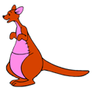 |  |  |  |  | 1. | taisni
 |  |  |  |  |  |  |  |  |  | 2. | pa labi
 |  |  |  |  |  |  |  |  |  | 3. | taisni
 |  |  |  |  |  |  |  |  |  | 4. | pa kreisi
 |  |  |  |  |  |  |  |  |  | 5. | taisni
 |  |  |  |  |  |  |  |  |  | 6. | taisni
 |  |  |  |  |  |  |  |  |  | 7. | pa labi
 |  |  |  |  |  |  |  |  |  | 8. | taisni
 |  |  |  |  |  |  |  |  |  | 9. | taisni
 |  |  |  |  |  |  |  |  |  | 10. | pa labi
 |  |  |  |  |  |  |  |  |  | 11. | taisni
 |  |  |  |  |  |  |  |  |  | 12. | pa kreisi
 |  |  |  |  |  |  |  |  |  | 13. | taisni
 |  |  |  |  |  |  |  |  |  | 14. | pa labi
 |  |  |  |  |  |  |  |  |  | 15. | taisni
 |  |  |  |  |  |  |  |  |  | 16. | taisni
 |  |  |  |  |  |  |  |  |  | 17. | pa labi
 |  |  |  |  |  |  |  |  |  | 18. | taisni
Izmantoti attēli no http://www.disneyclips.com

4. uzdevums (2 punkti)
Velga parasti dzer kafiju bez piena un divām karotītēm cukura. Edgars izvēlas kafiju ar pienu un vienu karotīti cukura. Rolandam garšo melna kafija bez cukura.
Izlabot blokshēmu tā, lai katram viņa iecienītā kafija tiktu sagatavota pareizi.

Beigas
Sākums
Pagatavot melnu kafiju un ieliet tasītē
Pievienot pienu
Vai Rolands?
Vai Edgars?
Jā
Pievienot vienu karotīti cukura
Pievienot vienu karotīti cukura
Jā
Nē
Pasniegt kafijas tasīti Edgaram
Pasniegt kafijas tasīti Velgai

Pasniegt kafijas tasīti Rolandam
Nē

5. uzdevums (2 punkti)
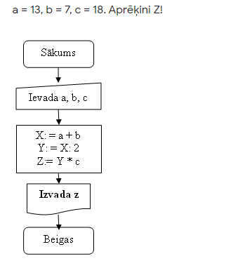
Jūsu atbilde:

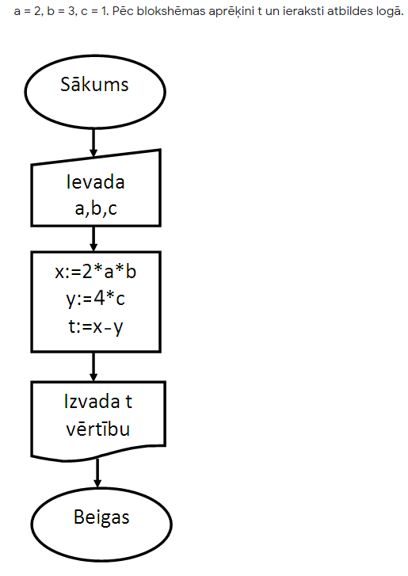
Jūsu atbilde:

